Анализ влияния дифференциальной характеристики на показатели токсичности дизеля.

Атмосферный воздух представляет собой важнейшую жизнеобеспечивающую среду для человека. Загрязнение атмосферы является самым мощным и постоянно действующим фактором воздействия на человека и окружающую среду. Особенно актуальна эта проблема для крупных городов, в которых сосредоточена большая часть населения.
В больших городах к числу основных источников загрязнения атмосферного воздуха относится автотранспорт. В процессе сгорания топлива в цилиндре двигателя образуются новые вещества, которые вместе с несгоревшими углеводородами в процессе выпуска поступают в выпускную систему, а затем в окружающую среду.
Вещества, выбрасываемые с отработавшими газами дизелей
Вещества, оказывающие отравляющее воздействие на человека и окружающую среду, называют токсичными. В отработавших газах (ОГ) двигателя более 300 различных токсичных веществ.
Токсичные вещества подразделяют на нормируемые и ненормируемые. Содержание нормируемых веществ в ОГ законодательно ограничивается экологическими стандартами применительно к транспортным средствам, на которые установлены соответствующие двигатели. К нормируемым веществам относят:
• оксид углерода (CO);
• углеводороды (CxHy);
• оксиды азота (NOx);
• сажу и частицы

Оксид углерода – бесцветный газ, не обладающий запахом, снижающий уровень гемоглобина в крови, следствием чего является появление головной боли, повышенное сердцебиение (сердце стремится восполнить недостаток кислорода), затруднение дыхания и тошнота. СО опасен для водителей ослаблением внимания, ухудшением реакции человека и опасностью потери сознания.
Углеводороды. В ОГ двигателя содержится до 200 различных углеводородов, относящихся к токсичным веществам. В зависимости от строения молекул углеводородов их свойства и воздействие на человека несколько отличаются друг от друга. Легкие углеводороды (малое содержанием углерода в молекуле) почти не имеют запаха и оказывают наркотическое воздействие на человека, вызывая состояние эйфории. Длительное воздействие легких углеводородов приводит к раковым заболеваниям. Циклические углеводороды не выводятся из организма и накапливаются в нем.
Оксидами азота принято называть группу азотосодержащих газов, присутствующих в ОГ двигателя и состоящую из: оксида азота (NO) и диоксида азота (NO2). NO – бесцветный газ, не имеющий запаха. Образовавшийся в цилиндре NO в воздухе окисляется до NO2, токсичность которого выше, чем NO. Поэтому результаты измерения концентрации оксидов азота часто приводят к содержанию NO2. NO2 – газ красно-коричневого цвета с резким запахом. Диоксид азота ядовит – вызывает раздражение слизистой оболочки глаз и носа, оказывает отрицательное воздействие на нервную и сердечно-сосудистую системы человека.
Сажа и дисперсные частицы. Сажа представляет собой частицы с пористой структурой, состоящие из углерода и 1…3 % водорода. Видимое проявление содержания высокого сажи в ОГ дизелей – черный дым, ухудшающий видимость.
Сажа и дисперсные частицы. Сажа представляет собой частицы с пористой структурой, состоящие из углерода и 1…3 % водорода. Видимое проявление содержания высокого сажи в ОГ дизелей – черный дым, ухудшающий видимость
К ненормируемым веществам, оказывающим наиболее существенное влияние на человека и окружающую среду, относят углекислый газ (CO2) и серу (S).
CO2 – газ без цвета и запаха, являющийся продуктом полного сгорания углерода в цилиндре двигателя.
Углекислый газ оказывает на человека удушающее воздействие, вызывая отдышку, судороги и потерю сознания.
CO2 входит в группу газов, наряду с метаном CH4 и N2O, поглощающих инфракрасное излучение, отраженное от поверхности Земли, и вызывающих парниковый эффект. Поэтому в развитых странах Мира обсуждается вопрос об ограничении выбросов CO2. Определяющим здесь являются снижение расхода топлива и использование топлив с низким содержанием углерода.
Присутствие в дизельном топливе серы способствует образованию диоксида SO2 и триоксида SO3 серы.
SO2 – газ с резким запахом, раздражающий слизистые оболочки, костный мозг и селезенку, вызывающий головные боли, бессонницу.
SO3 – бесцветный газ. При реакции с парами воды SO3 образует кислоты (сернистую Н2SO3 и серную Н2SO4).
Свинец, использовавшийся ранее для повышения детонационной стойкости бензинов, запрещен для использования в РФ. Pb является сильнодействующим ядом, который накапливается в организме и не выводится. Он воздействует на центральную нервную систему и вызывает психические и нервные расстройства.

Характеристика впрыска
Характеристикой впрыска топлива называется зависимость объемной или массовой подачи топлива из распылителя форсунки от угла поворота кулачкового вала насоса или времени.
Дифференциальная характеристика впрыска – зависимость мгновенного объемного или массового расхода топлива от угла поворота кулачкового вала или времени (рис.1.)
$$\frac{dq_{ц}}{dφ}=f(φ)$$
Требования, предъявляемые к характеристике впрыска
Характеристика впрыска должна отвечать следующим требованиям:
1. Доля топлива, подаваемого в цилиндр дизеля за период задержки воспламенения, не должна быть чрезмерно большой с тем, чтобы обеспечить достаточно плавное нарастание давления в процессе сгорания.
2. Основная масса топлива должна подаваться с нарастающими скоростями. Это позволяет обеспечить достижение каплями топлива наиболее удаленных участков камеры сгорания и улучшить использование воздуха в дизеле.
3. Продолжительность подачи топлива должна быть оптимальной для данного дизеля с тем, чтобы сгорание основной доли топлива происходило вблизи ВМТ.
4. Дополнительный впрыск топлива после окончания основной подачи должен отсутствовать, чтобы не вызывать перегрева и закоксовывания распылителя.

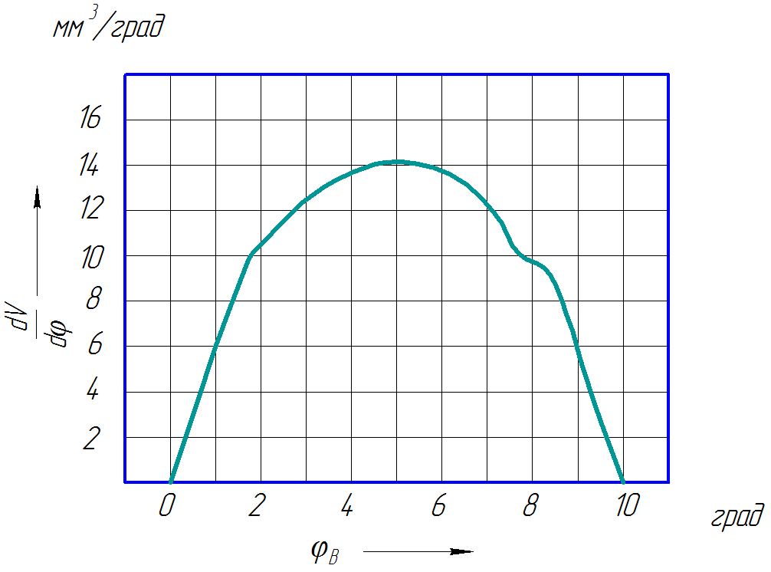
Рис.1 Дифференциальная характеристика впрыска
Анализ влияния дифференциальной характеристики на показатели токсичности дизеля.
Задача данного исследования – проанализировать возможность улучшения показателей токсичности дизеля улучшением качеством управления давления в ТС типа Common Rail. При этом не предполагается проведение многопараметровых исследований работы дизеля на различных скоростных и нагрузочных режимах. Определение механических потерь и индикаторных показателей работы дизеля также не проводилось.
Особенность методики – расчет был произведен при помощи вычислительного комплекса «Diesel-RK». При расчете был использован прототип реального двигателя, установленного в ПЛТД МАДИ. При разных значениях давления в аккумуляторе p_{ак} и различных вариантах дифференциальной характеристики впрыска (табл.1), задавалась постоянная величина крутящего момента М_{к}=75 Н∙м при частоте вращения коленчатого вала n=1700 мин⁻¹ (номинальная частота вращения исследуемого дизеля равна 2400 мин⁻¹).
УОВТ выбран равным φ_{о.вп} = 10° ПКВ до ВМТ.
Полученные при расчете значения были сведены в таблицу 2
Таблица №1
№ варианта впрыска | График | Описание характеристики
1 | 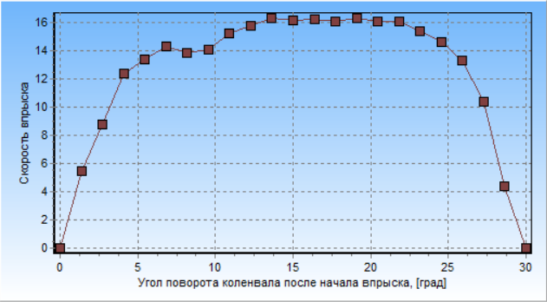 | Подписать все
2 | 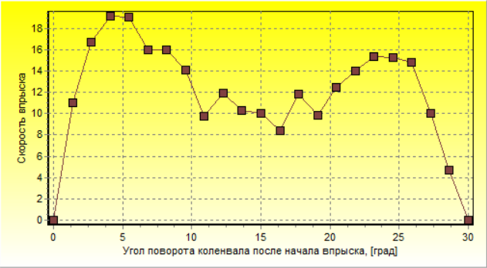
3 | 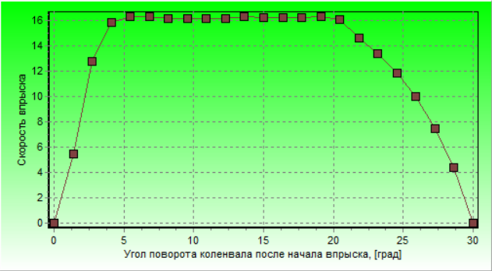

Таблица №2
P_{АК, МПа} | Хар-ка впрыска | NOx, млн⁻¹ | PM, г/кВТ*Ч | CO2, г/кВТ*Ч | T_{z},К | dp/dfi, бар/град
100 | 1 | 1962 | 0,272 | 752 | 2060 | 3,16
100 | 2 | 2187 | 0,19 | 746 | 2096 | 3,88
100 | 3 | 2203 | 0,24 | 746 | 2101 | 3,5
150 | 1 | 2170 | 0,258 | 747 | 2094 | 3,42
150 | 2 | 2339 | 0,16 | 744 | 2121 | 4,09
150 | 3 | 2405 | 0,18 | 744 | 2127 | 3,78
200 | 1 | 2284 | 0,25 | 746 | 2106 | 3,61
200 | 2 | 2448 | 0,23 | 744 | 2137 | 4,26
200 | 3 | 2527 | 0,179 | 743 | 2141 | 3,97

Для наглядности результатов, по данным таблицы были построены графики.

Рис.2 Влияние дифференциальной характеристики впрыска на показатели токсичности дизеля
Вывод
Исходя из полученных результатов, можно сделать вывод, что, улучшив качество управления давлением в ТС, а именно добившись первой дифференциальной характеристики впрыска, мы получаем снижения выбросов оксидов азота.

